M2-UF1-ACT. Solució BD Pàrquing
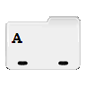

Model Entitat-Relació

Hi ha un error a la imatge! Plaça té una especialització (P,D) de 'Plaça Venuda' i 'Plaça Lliure' on 'estat' és atribut de Plaça lliure.

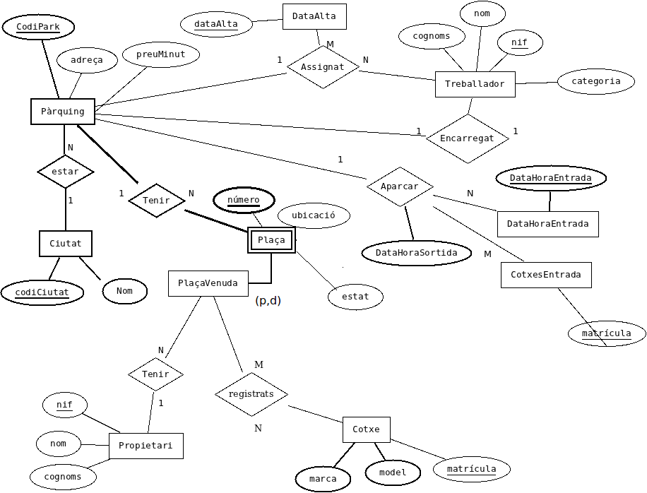

Ciutat(codiCiutat, nom)

Treballador(nif, nom,cognoms,categoria)

Parquing(codiPark, codiCiutat, adreça,preuMinut,nifEncarregat)
on codiCiutat és clau forana de Ciutat
on nifEncarregat és clau forana de Treballador

DataAlta(dataAlta)

Assignat(codiPark, dataAlta,nif,dataBaixa)
on codiPark és clau forana de Parquing
on nif és clau forana de Treballador
on dataAlta és clau forana de DataAlta

Plaça(codiPark,numero,ubicació)
on codiPark és clau forana de Pàrquing

Propietari(nif, nom,cognoms)

PlaçaVenuda( codiPark,numero,nif)
on (codiPark,numero) és clau forana de Plaça
on nif és clau forana de Propietari

PlaçaLliure( codiPark,numero,estat)
on (codiPark,numero) és clau forana de Plaça

Cotxe(matrícula, marca, model)

Registrats( codiPark,numero,matrícula)
on (codiPark,numero) és clau forana de PlaçaVenuda
on matrícula és clau forana de Cotxe

DatahoraEntrada( datahoraEntrada)

CotxesEntrada(matrícula)

Aparcar(codiPark, matrícula, datahoraEntrada, datahoraSortida)
on codiPark és clau forana de Parquing
on matrícula és clau forana de CotxesEntrada
on datahoraEntrada és clau forana de DatahoraEntrada

Model EXEMPLE Relacional:

Ciutat(codiCiutat, nom)

Ciutat
CodiCiutat | Nom
1 | Tarragona
2 | Reus
3 | Valls

Treballador(nif, nom,cognoms,categoria)

Treballador
nif | nom | cognoms | categoria
11111111A | Josep | Prats Rovira | administratiu
22222222B | Maria | Dalmau Esteve | administratiu
33333333C | Carme | Llach Pou | vigilant
44444444D | Carles | Mas Miró | manteniment

Parquing(codiPark, codiCiutat, adreça,preuMinut,nifEncarregat)
on codiCiutat és clau forana de Ciutat
on nifEncarregat és clau forana de Treballador

Parquing
CodiParquing | Adreça | CodiCiutat | preuMinut | nifEncarregat
1 | Lluís Companys, 1 | 1 | 0,50 | 11111111A
2 | Plaça font | 1 | 0,40 | 444444444D

Assignat(codiPark, dataAlta,nif,dataBaixa)
on codiPark és clau forana de Parquing
on nif és clau forana de Treballador

crear d'exemple la taula Assignat i introduir-hi que l'empleat 11111111A treballa des del 02/05/20011 en el pàrquing amb codi 1 i anteriorment va treballar durant 2 anys en el pàrquing 2.

Plaça(codiPark,numero,ubicació,estat)
on codiPark és clau forana de Pàrquing

Plaça
codiPark | número | Ubicació | estat
1 | 1 | PRIMERA PLANTA | lliure
1 | 2 | PRIMERA PLANTA | lliure
1 | 3 | PRIMERA PLANTA | ocupada
1 | 4 | SEGONA PLANTA | lliure
1 | 5 | SEGONA PLANTA | lliure
2 | 1 | PRIMERA PLANTA | ocupada
2 | 2 | PRIMERA PLANTA | lliure
2 | 3 | PRIMERA PLANTA | ocupada
2 | 4 | PRIMERA PLANTA | ocupada
2 | 5 | SEGONA PLANTA | ocupada

Propietari(nif, nom,cognoms)

Propietari
nif | nom | cognoms
55555555A | Enric | Ponts Xuriguera
66666666B | Pere | Farriols Sobirats
77777777C | Isabel | Palau Sils
88888888D | Montse | Queralt Masnou

PlaçaVenuda( codiPark,numero,nifProp)
on (codiPark,numero) és clau forana de Plaça
on nifProp és clau forana de Propietari

PlaçaVenuda
codiPark | CodiPlaça | NifProp
1 | 1 | 55555555A
1 | 2 | 66666666B
2 | 4 | 77777777C
2 | 5 | 88888888D

Cotxe(matrícula, marca, model)

Cotxe
matricula | marca | model
1111AB | Renault | clio
2222CD | BMW | X3
3333EF | Renault | twingo
4444GH | Mercedes-Benz | clase E
5555IJ | Peugeot | 207

Registrats( codiPark,numero,matrícula)
on (codiPark,numero) és clau forana de PlaçaVenuda
on matrícula és clau forana de Cotxe

Registrats
codiPark | número | Matrícula
1 | 1 | 1111AB
1 | 2 | 2222CD
2 | 4 | 3333EF
2 | 5 | 4444GH
2 | 5 | 5555IJ

Aparcar(codiPark, matrícula, datahoraEntrada, datahoraSortida)
on codiPark és clau forana de Parquing

Crear d'exemple la taula Aparcar i Afegir informació a la base de dades per indicar que un cotxe amb matrícula '6767RT' ha entrat al pàrquing 1 a les 10:10 hores del dia 21/10/2012.

Que modificaria per indicar que n'ha sortit el mateix dia a les 12:40.

